HY405 硅胶专用瞬干胶技术化学品数据单

Technical Data Sheet

产品简介
本产品为单组份、中等粘度胶粘剂，粘接速度快，适于粘接金属和硅胶。
技术指标
主要成分 | α-氰基丙烯酸乙酯
固化方式 | 聚合（湿气固化）
外观 | 无色透明粘稠液体
粘度（25℃） | 150～220 mpa.s
定位时间 | ≤10s
剪切强度 | ≥18Mpa（钢-钢）
化学性质 | 常温常压下稳定。禁配物：氧化剂、还原剂、水、胺、醇类、碱金属
固化特征

湿气固化，被粘物表面的湿气能引发产品的聚合，固化过程中放出大量的热，在相当短的时间内就能达到实用强度，24小时后才能具有完全的耐溶剂性和强度。
固化速度与粘接间隙之间的关系
粘接间隙影响固化速度，间隙越小固化速度越快。
固化速度、剪切强度与基材的关系
固化速度及粘接强度取决于被粘接的基材，下表表明在 23℃/50%相对湿度情况下，瞬干胶粘接不同基材的固定时间及固化24h后剪切强度。固定时间是定义试样的剪切强度达到0.1N/mm²。
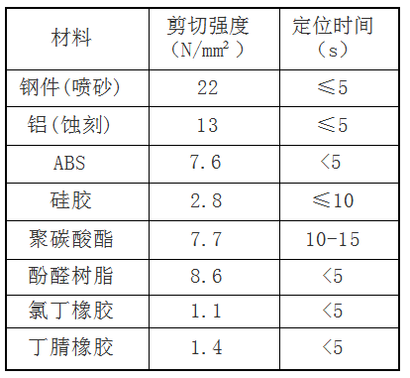
固化速度与温度的关系：
随着温度的增加，固化速度变快。在不同温度下进行测试实验；粘接材料为碳钢与碳钢。

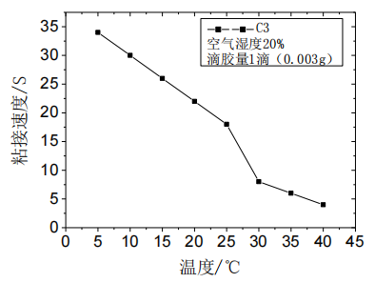
强度与温度的关系
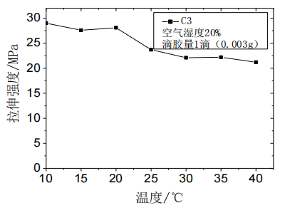
使用指南
- 材质用砂布将表面处理干净。
- 天气过冷会影响粘接速度，粘接时应提高室内温度。
- 粘合时滴胶量过多会影响粘接速度，一般以一滴为好，待被粘物定位后或加工前再进行补加与灌注。
贮存方法
本产品为湿气固化，对湿度敏感，请储存于干燥、低温、远离火种热源的场所。
存储温度：5-20℃
贮 存 期：4个月
包装规格
20g/瓶 10支/盒
注意事项
远离儿童存放。本品属于氰基丙烯酸酯， 对皮肤眼睛有刺激作用。建议在通风良好处使用。本品能迅速粘住皮肤及眼睛，使用时请佩戴护目镜和手套。一旦胶液溅到皮肤上，应在温热的肥皂水中浸泡并将粘在皮肤上的胶剥离，切忌不要用刀具进行剥离，如果溅到眼睛上，立即用清水冲洗， 并到医院检查。
声明
本文中涉及的技术参数均为典型值，不作为产品验收标准，仅供参考。以上数据是在实验室标准条件下取得的，我公司保证是可靠的。但由于用户使用的工况不同，材料表面状态不同，固化条件不同，实际性能数据有一些变化属正常现象。储存条件、运输等因素都会使胶的稳定性及物理、机械性能能产生影响。对于任何人采用我们无法控制的方法得到的结果，我们恕不负责。建议用户在正式使用前，应根据本文提供的数据做好实验。

技术电 话 ： 0371—65336633

